SỞ GIÁO DỤC VÀ ĐÀO TẠO
THÀNH PHỐ HỒ CHÍ MINH
Trường THPT Tạ Quang Bửu
Đề kiểm tra học kì 2 năm học 2021 – 2022
Môn TOÁN – Khối 11 (chương trình chuẩn)
Thời gian làm bài: 90 phút (không kể thời gian phát đề)

ĐỀ CHÍNH THỨC

Câu 1: (1,0 điểm) Tìm giới hạn .

Câu 2: (1,0 điểm) Xét sự liên tục của hàm số tại .
Câu 3: (4,0 điểm) Tìm đạo hàm của các hàm số sau:

- .
- .
- .
- .
- .
- .
- .
- .

Câu 4: (1,0 điểm) Cho hàm số có đồ thị là , gọi là giao điểm của và đường thẳng . Viết phương trình tiếp tuyến của tại điểm .
Câu 5: (3,0 điểm) Cho hình chóp có đáy là tam giác vuông cân tại , , vuông góc với mặt phẳng và . Gọi là trung điểm của .
- Chứng minh đường thẳng vuông góc với mặt phẳng .
- Xác định và tính góc giữa đường thẳng và mặt phẳng .
- Tính khoảng cách từ điểm đến mặt phẳng .

Đề kiểm tra học kì 2 năm học 2021 – 2022
Môn TOÁN – Khối 11 (chương trình chuẩn)
Thời gian làm bài: 90 phút (không kể thời gian phát đề)
SỞ GIÁO DỤC VÀ ĐÀO TẠO
THÀNH PHỐ HỒ CHÍ MINH
Trường THPT Tạ Quang Bửu

ĐỀ CHÍNH THỨC

Câu 1: (1,0 điểm) Tìm giới hạn .

Câu 2: (1,0 điểm) Xét sự liên tục của hàm số tại .
Câu 3: (4,0 điểm) Tìm đạo hàm của các hàm số sau:

- .
- .
- .
- .
- .
- .
- .
- .

Câu 4: (1,0 điểm) Cho hàm số có đồ thị là , gọi là giao điểm của và đường thẳng . Viết phương trình tiếp tuyến của tại điểm .
Câu 5: (3,0 điểm) Cho hình chóp có đáy là tam giác vuông cân tại , , vuông góc với mặt phẳng và . Gọi là trung điểm của .
- Chứng minh đường thẳng vuông góc với mặt phẳng .
- Xác định và tính góc giữa đường thẳng và mặt phẳng .
- Tính khoảng cách từ điểm đến mặt phẳng .
Đáp án: Đề kiểm tra học kỳ 2 năm học 2021 – 2022
Môn TOÁN – Khối 11
ĐỀ CHÍNH THỨC
(Đáp án có 2 trang)

Câu | Đáp án |  | Điểm
Câu 1
(1,0 đ)
Câu 1  (1,0 đ) |  |  | 0,25
Câu 1  (1,0 đ) |  |  | 0,25
Câu 1  (1,0 đ) |  |  | 0,25
Câu 1  (1,0 đ) |  |  | 0,25
Câu 2  (1,0 đ) | Xét sự liên tục của hàm số tại .
Câu 2  (1,0 đ) | . |  | 0,25
Câu 2  (1,0 đ) |  |  | 0,25
Câu 2  (1,0 đ) |  |  | 0,25
Câu 2  (1,0 đ) | hàm số liên tục tại |  | 0,25
Câu 3  (4,0 đ) | a)
Câu 3  (4,0 đ) |  |  | 0,5
Câu 3  (4,0 đ) | b)
Câu 3  (4,0 đ) |  |  | 0,5
Câu 3  (4,0 đ) | c)
Câu 3  (4,0 đ) |  |  | 0,25
Câu 3  (4,0 đ) |  |  | 0,25
Câu 3  (4,0 đ) | d)
Câu 3  (4,0 đ) |  |  | 0,25
Câu 3  (4,0 đ) |  |  | 0,25
Câu 3  (4,0 đ) | e)
Câu 3  (4,0 đ) |  |  | 0,25
Câu 3  (4,0 đ) |  |  | 0,25
Câu 3  (4,0 đ) | f)
Câu 3  (4,0 đ) |  |  | 0,25
Câu 3  (4,0 đ) |  |  | 0,25
Câu 3  (4,0 đ) | g)
Câu 3  (4,0 đ) |  |  | 0,25
Câu 3  (4,0 đ) |  |  | 0,25
Câu 3  (4,0 đ) | h)
Câu 3  (4,0 đ) |  |  | 0,25
Câu 3  (4,0 đ) |  |  | 0,25
Câu 4  (1,0 đ) | Cho hàm số có đồ thị là , gọi là giao điểm của và đường thẳng . Viết phương trình tiếp tuyến của tại điểm .
Câu 4  (1,0 đ) | Giao điểm của và là: |  | 0,25
Câu 4  (1,0 đ) | . |  | 0,25
Câu 4  (1,0 đ) | Ta có |  | 0,25
Câu 4  (1,0 đ) | Pttt cần tìm là . |  | 0,25
Câu 5  (3,0 đ) | Cho hình chóp có đáy là tam giác vuông cân tại , , vuông góc với mặt phẳng và .  a) Chứng minh đường thẳng vuông góc với mặt phẳng .
Câu 5  (3,0 đ) |  |  | 0,25
Câu 5  (3,0 đ) |  |  | 0,5
Câu 5  (3,0 đ) |  |  | 0,25
Câu 5  (3,0 đ) | b) Xác định và tính góc giữa đường thẳng và mặt phẳng .
Câu 5  (3,0 đ) | . Suy ra là hình chiếu của lên mặt phẳng |  | 0,25
Câu 5  (3,0 đ) | Hay |  | 0,25
Câu 5  (3,0 đ) | Xét có: |  | 0,25
Câu 5  (3,0 đ) |  |  | 0,25
Câu 5  (3,0 đ) | c) Tính khoảng cách từ điểm đến mặt phẳng .
Câu 5  (3,0 đ) | Trong mặt phẳng , kẻ tại  Do | 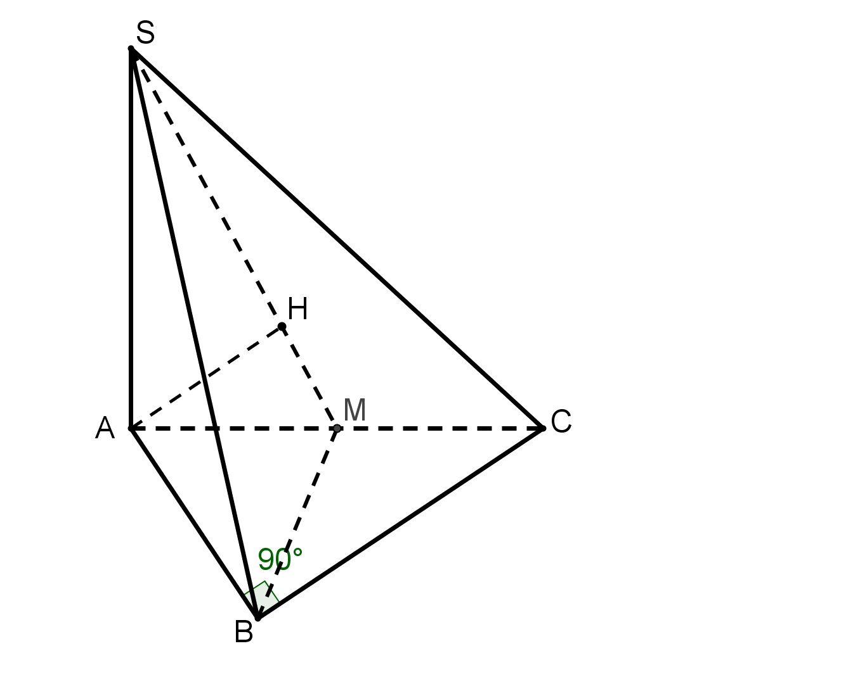 | 0,25
Câu 5  (3,0 đ) |  |  | 0,25
Câu 5  (3,0 đ) | Vì cắt tại trung điểm nên |  | 0,25
Câu 5  (3,0 đ) | Xét có: |  | 0,25

